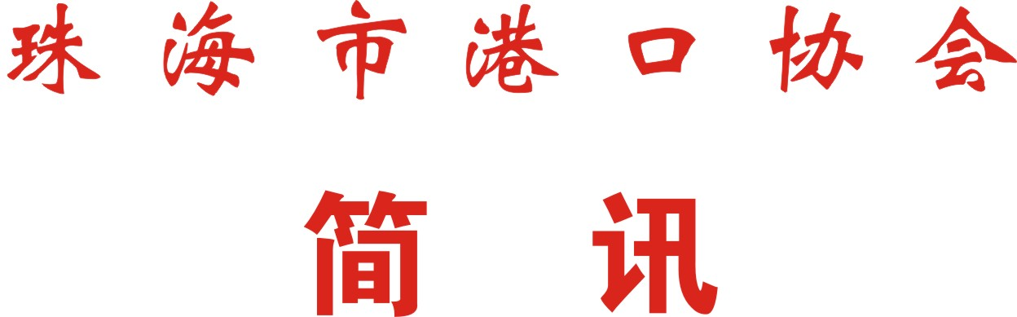

第50期
珠海市港口协会秘书处 2020年10月26日

珠海裕珑石化有限公司码头港口设施保安项目
通过省厅专家审查

2020年10月23日，广东省交通运输厅（以下称“省厅”）组织专家组在珠海召开了珠海裕珑石化有限公司（以下称“裕珑石化”）码头港口设施保安项目专家审查会议。省厅港口管理处四级调研员黄海亮，省安全专家刘婷、殷光伟、陈汉波，珠海市港口管理局安全科科长颜永宁、坐班专家刘寿杞，珠海市港口协会常务副会长秘书长蔡德林，裕珑石化公司总经理苏清卫、副总经理朱玺及保安项目管理有关负责人出席会议。
会议对裕珑石化位于珠海港高栏港区南迳湾作业区宝塔公用液体化工品码头1-3号泊位干沟设施保安项目现场核查及技术审查。与会专家、领导在深入到码头进行现场检验、人员检查以及对相关人员进行保安测试后，分别听取珠海市港口管理局、港口设施经营人（裕珑石化）汇报《港口设施保安评估报告》（以下称“报告”）及《港口设施保安计划》（以下称“计划”），严格审查后形成专家意见，肯定该项目的《报告》和《计划》编制符合科学实际，予以审查通过。
前期，受珠海市港口管理局和裕珑石化委托，珠海市港口协会组织有关专家经过一段时间的调研、收集资料，编制完成了《报告》和《计划》，并于2020年1月17日组织了市级专家对《计划》技术审查，及根据审查意见修改及完善。后续，珠海市港口协会将根据本次省厅专家技术审查意见组织修改完善《报告》和《计划》，形成报审稿经珠海市港口管理局核查后报省厅。

